平成27(2016)年9月18日
参加者配布資料

MISTEE講座 2016年 第４回天体観望会(三和町)
MISTEE 武村精一
MISTEE三次科学技術教育協会
Miyoshi Institute of Science and Technology Education

天体観測のポイント
本日のMISTEE主催の天体観望会に参加していただき、ありがとうございます。雲がなければ、まずは、西の空の土星から、観測してみましょう。（西の空の星は、早く沈んでしまうため）まだ、明るい空でも惑星は、比較的、はっきりと見えます。
西の空を見た後は、南の空に沈み始める天の川や星雲・星団をごらんください。特に、南の低い星雲・星団は、西空と同様に、早く沈んでしまいます。

- 10月８日(土曜)の天文データ（三次市）
旧暦 | 9月8日 | 月の出時刻 | 12:09
日の出時刻 | 6:09 | 月の入時刻 | 22:39
日の入時刻 | 17:43 | 月齢(21時現在) | 7.5
天文薄明開始 |  | 天文薄明終了

２．注意事項
  - 懐中電灯は、明るくしないでください。→夜間の眼が慣れた状態で、急に明るい光が入ると、眼を傷めることがあります。
  - 危険な場所には立ち入らないでください。→グランドは広い場所です。
  - 周辺の遊具で遊ばないでください。(暗くて危険です。)
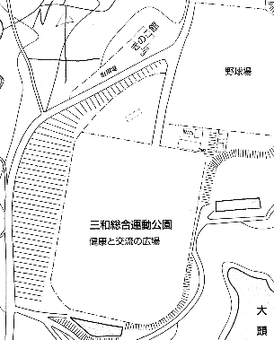
３、観測地のデータ
三次市三和町運動公園

北緯 | 34度40分
東経 | 132度51分
標高 | 420m
北
観測地

東
西

南
３．星空の見え方
- １９：１５ 西 の空
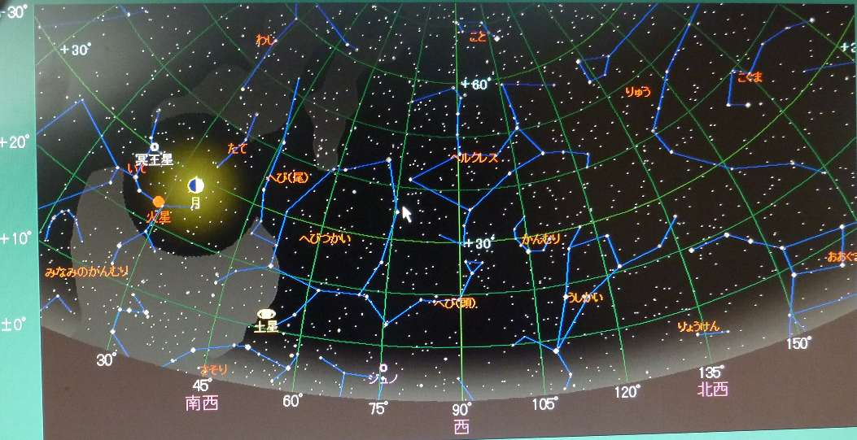
西空の観測のポイント：夏の星座と土星が見えます。

（２） 南 の空
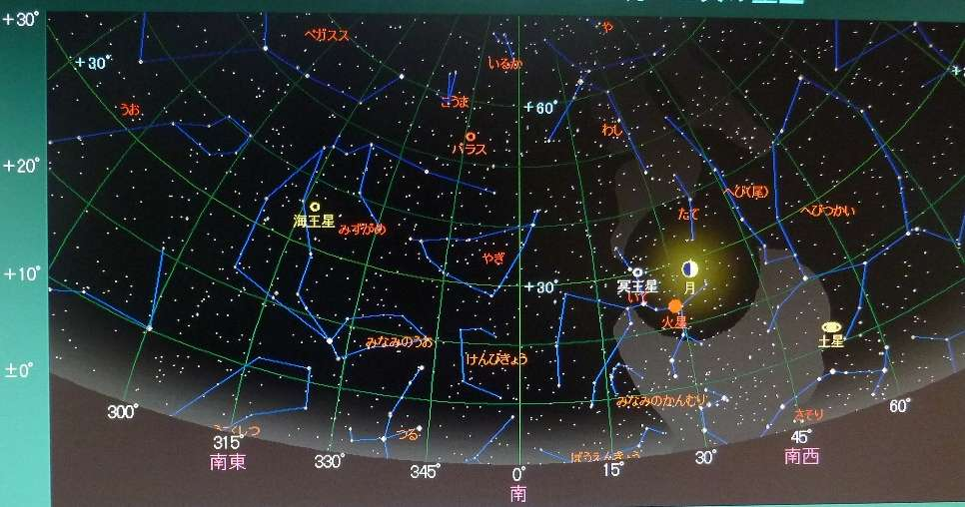
南空の観測のポイント：やぎ座などが見えます。

（３） 東の空
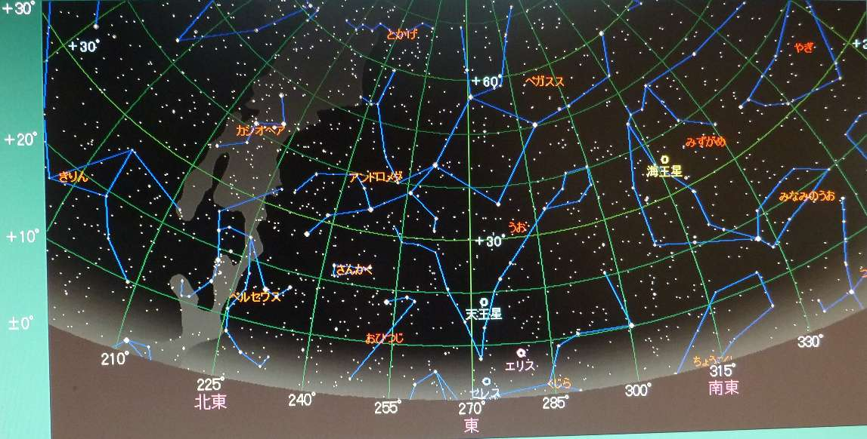
東空の観測のポイント：秋の星座が上ってきます。

  - 北の空
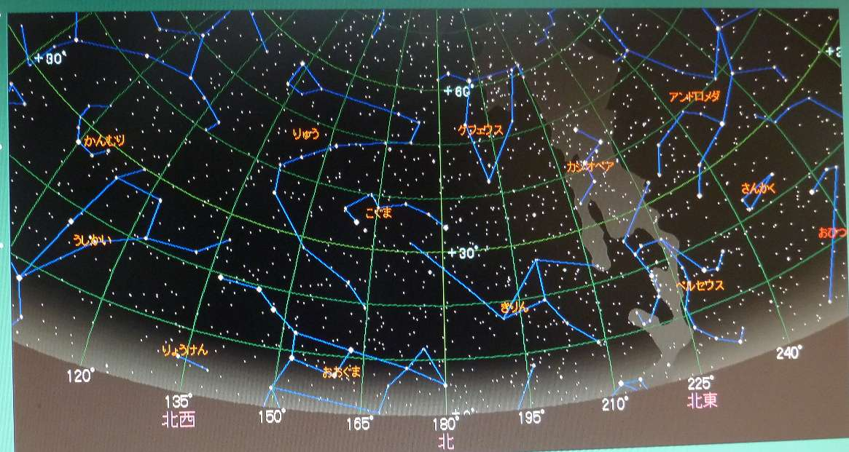

４．星座とは
星座とは、天空の恒星をその見かけ上の位置によって結びつけ、動物や人物などに見立てて、天球上の区分としたものです。現在、学問上は古代ギリシャの星座を元として加除整理し、南天の星座を追加したものです。現在８８星座あります。(日本から全ては見えません)
見つけ方のポイントとしては、明るい星を目印に行うと良いでしょう。夏の時期は、天頂には、天の川の間にある、夏の大三角(白鳥座：デネブ、こと座：ベガ、わし座：アルタイル)を最初に見つけましょう。この夏の大三角をたよりに、そのほかの星座を見つけていきます。
わし座のアルタイルから、南へたどっていくと、地平線に近いところに、S字の形をした、有名な、「さそり座」があります。「さそり座」と「こと座」の間には、大きくひし形の形をした「へびつかい座」があります。
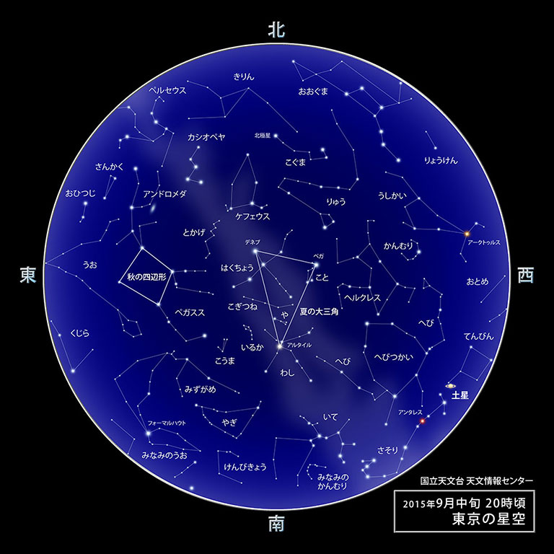
土星
夏の大三角

５．星雲・星団の観察
地球と天体までの距離
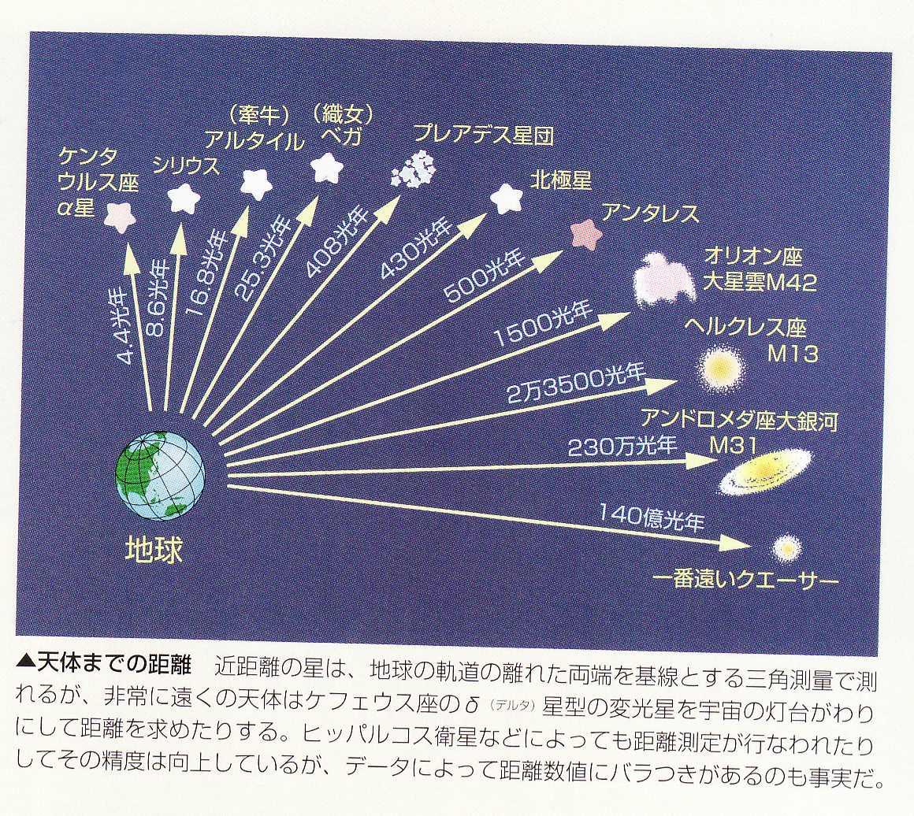天体の明るさ
「 *1 星雲星団の名称について」 M(エム)は、メシエの略称(頭文字)。メシエとは18世紀後半から19世紀初頭に活躍したフランスの天文学者。ハレー彗星の回帰を予測した。
彗星を捜索するときに、彗星と似たような天体（星雲・星団のような彗星状の天体）が多いことに困った。このため、この様な天体のカタログを作った。現在、位置のはっきりしている天体は、全部で107ある。
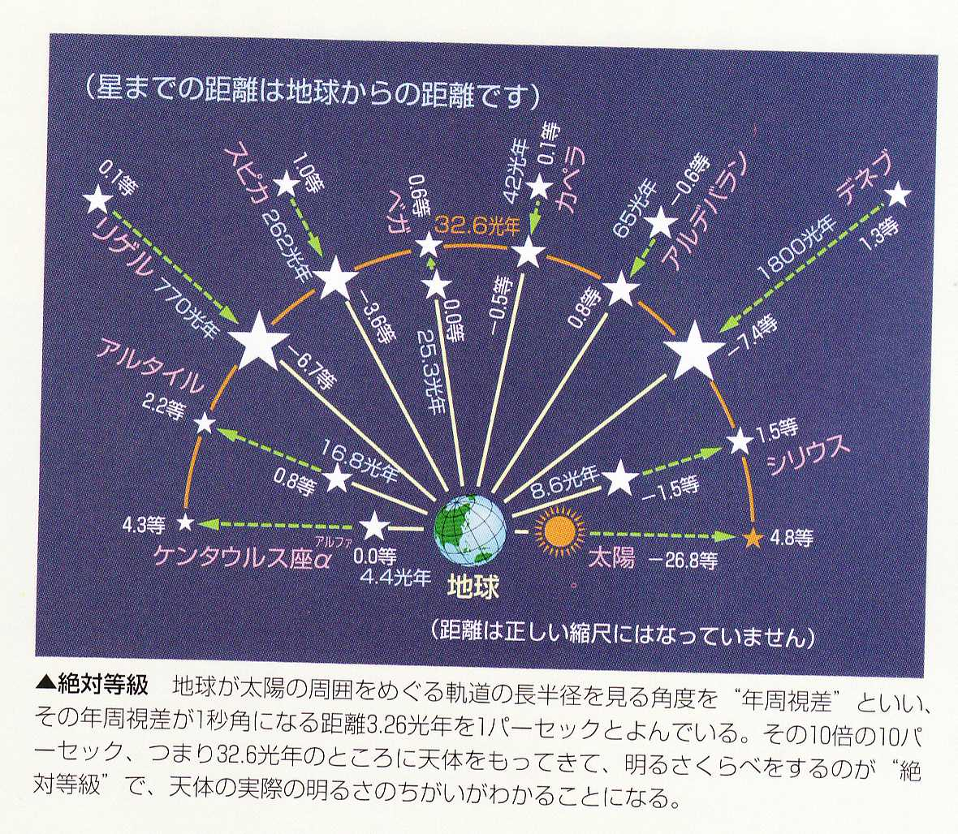
６．夏の星雲・星団の位置
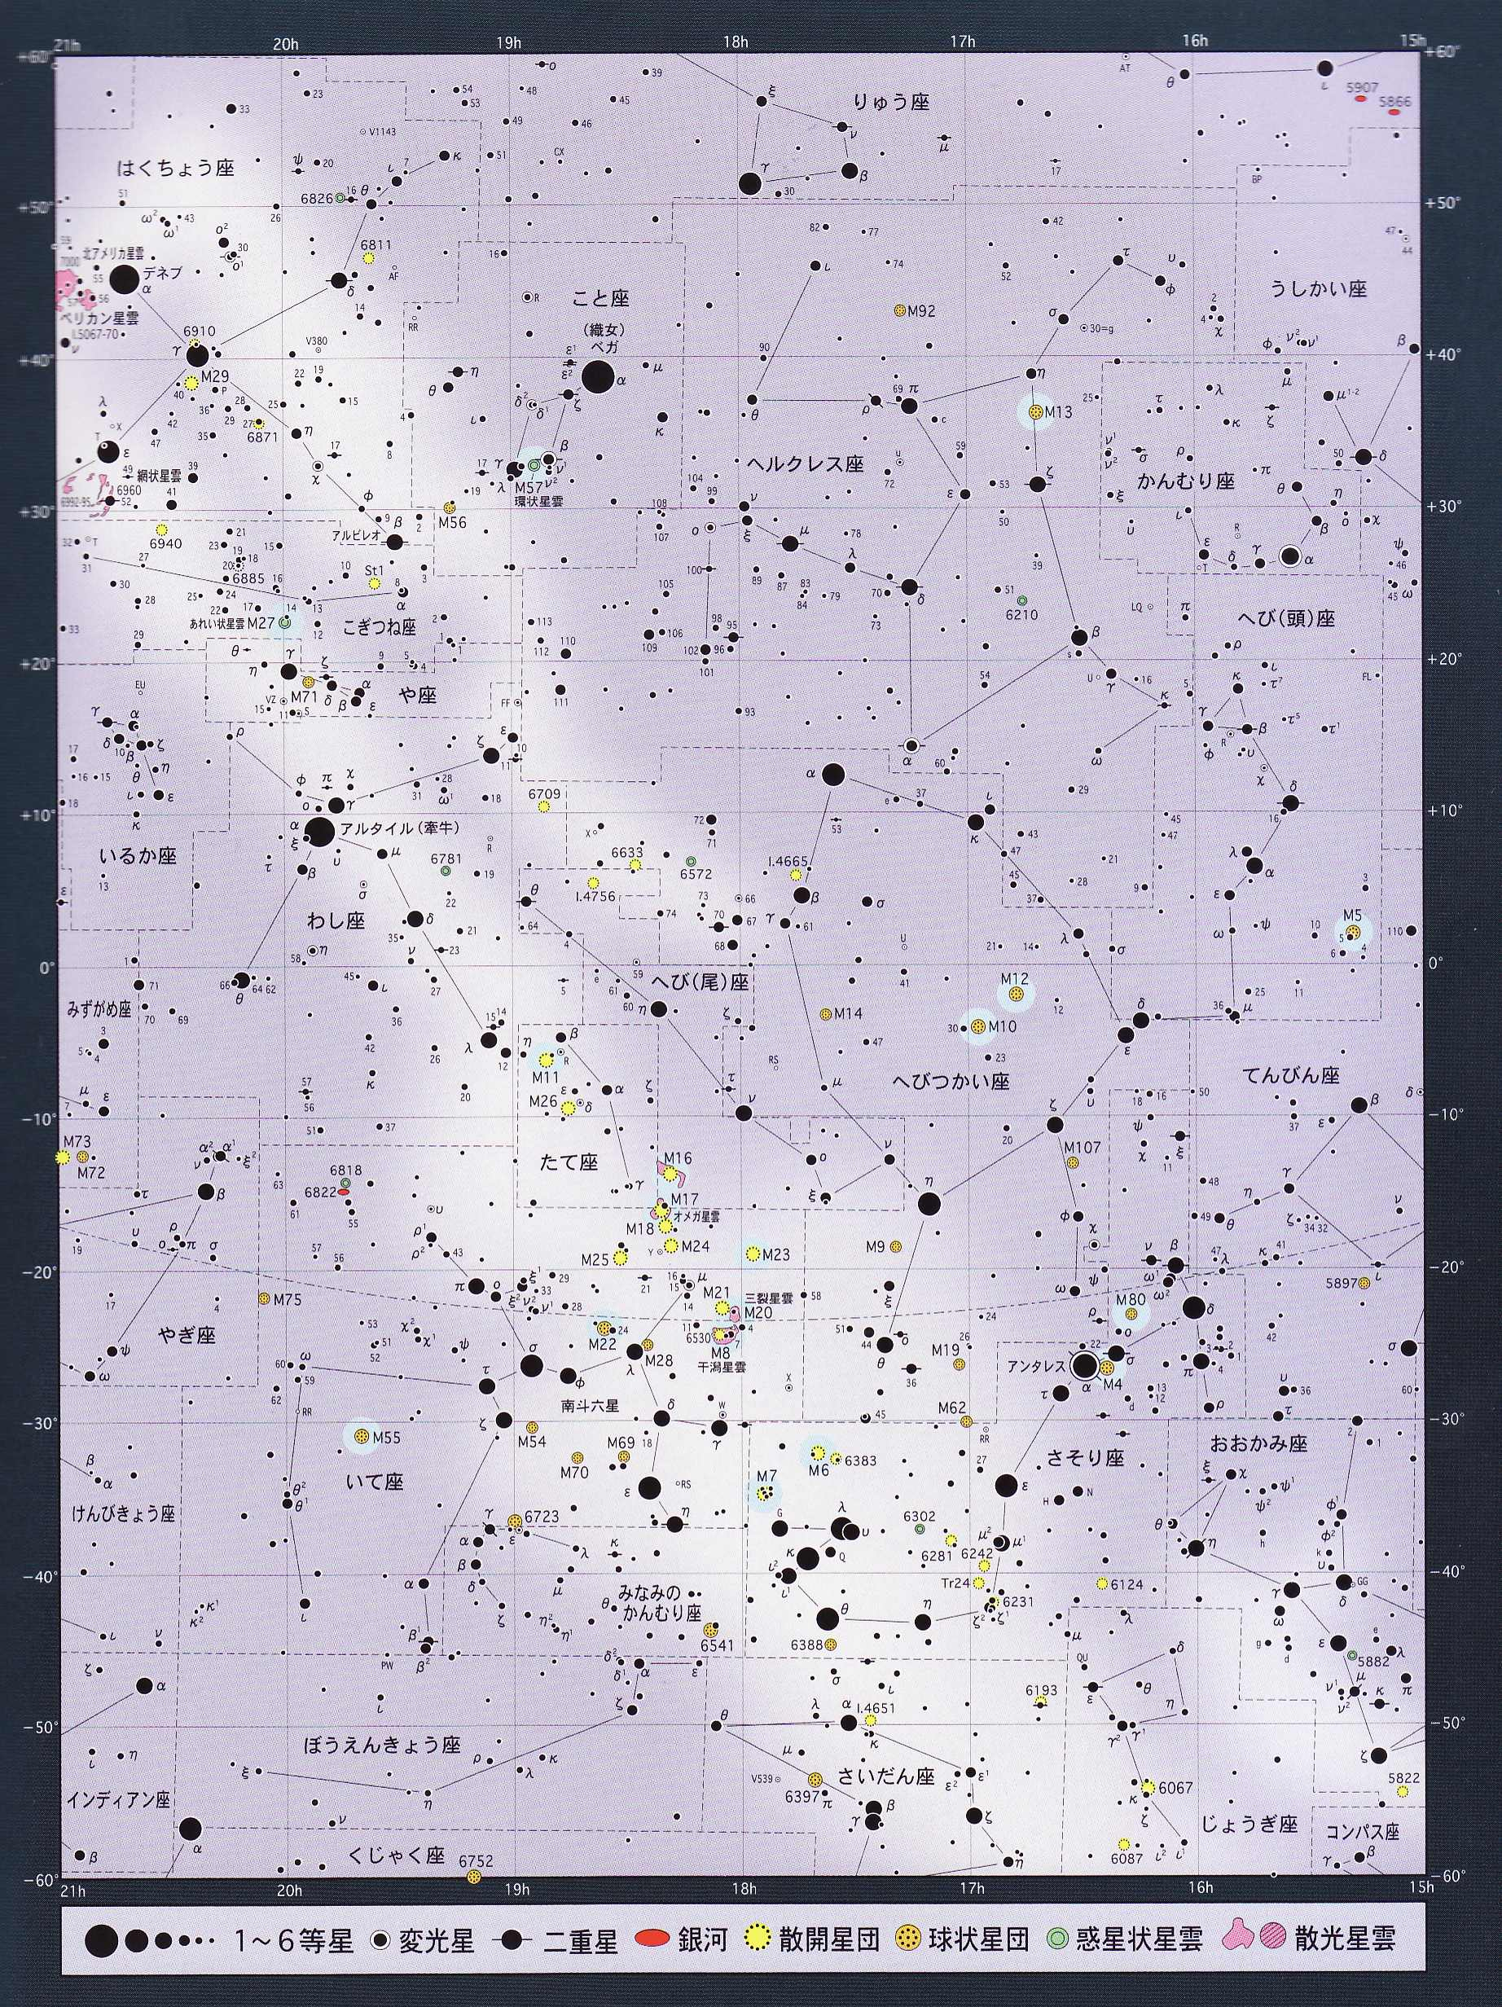
→ 双眼鏡にも適した星雲星団
視野 5度の範囲。6cm単眼鏡の見える範囲(口径 60mm*倍率 10倍)
→望遠鏡にも適した星雲星団
７．星雲・星団について
―――――――――――――――――――――――――――――――――――
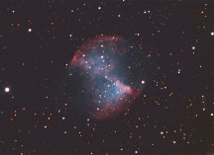
惑星状星雲（わくせいじょうせいうん）
質量が太陽の７倍以下ぐらいの赤色巨星から放出されたガスが中心星に照らし出されて輝き、丸く拡がったガスの様子が惑星のように見えることから惑星状星雲と呼ばれています．(右の写真は「こぎつね座」のM27)
――――――――――――――――――――――――――――――――――――----
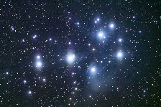
散開星団（さんかいせいだん）
散開星団は数十から数百個くらいの恒星がまばらに集まってできた星の集団です。その多くは銀河系の円盤の中にあります。ですから地球から見ると天の川に沿って分布しているように見えます。暗黒星雲の中で恒星が誕生する場合、複数が一度に誕生しますので、誕生したての恒星は群れをなしています。これが散開星団です。このため散開星団の恒星は若いものが多く、写真のおうし座の「すばる」（プレアデス星団、Ｍ４５）のようにまわりのガスがまだ、取り巻いている場合もあります。年が経つにつれて星々は銀河系内へバラバラに散らばっていきます。(右の写真は「おうし座」のM45)
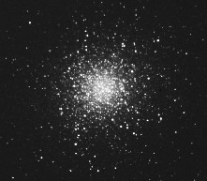
――――――――――――――――――――――――――――――――――――----
球状星団（きゅうじょうせいだん）
球状星団は数万から百万個もの恒星が球状に密集した星団です。これらの星々は重力によって球状にまとまっています。散開星団とは違って銀河系のまわりを取り巻くように分布しています。一般に球状星団の恒星は古いものが多く、銀河系の中でも最も早い時期にできたと考えられています。 (右の写真は「ヘラクレズ座」M13の大望遠鏡で撮影したもの)
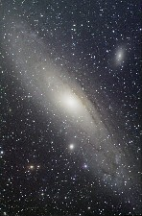
――――――――――――――――――――――――――――――――――――----
銀河（小宇宙） （ぎんが・しょううちゅう）
銀河（小宇宙）は銀河系外にある他の銀河です。銀河といえばアンドロメダ大星雲というくらい、アンドロメダ大星雲が有名で、肉眼でもぼんやりとした楕円形に見えています。(右の写真はアンドロメダ座のM31)

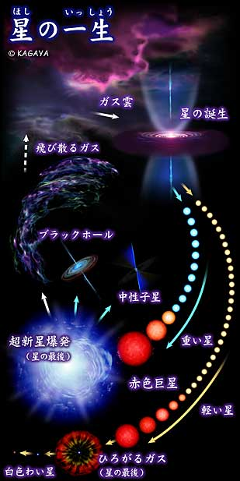
８．恒星の一生（こうせいのいっしょう）
星の誕生
恒星間に漂う星間ガス（主に水素とヘリウム）が集まり、中心部の温度が高まると核融合反応が起こり始め、星が誕生します。
健康な星
健康な星は水素がヘリウムに変わる核融合反応により燃焼します。太陽もこの状態にあります。一般に重い星ほど早く燃えていき、早いものでは数千万年で燃え尽きてしまいます。逆に軽い星は細く長く生きることができ、数百億年間もの間光りつづけます。太陽の場合の寿命は約１００億年といわれています。ちなみに現在の年齢は５０億才くらいです。
赤色巨星
水素を使い果たすとヘリウムが次のエネルギー源となります。こうなると星の内部はバランスを失って膨張を始め、どんどん膨れ上がって表面温度が下がります。このような星を赤色巨星と呼びます。赤色巨星はガスをどんどんと放出して、やせ衰えていきます。放出されたガスによって惑星状星雲が形成されます。太陽の場合も地球の軌道を飲み込んでしまうほどに膨れ上がり、ガスの放出によって質量の半分以上が失われます。ただしこれは５０億年も先の話です。
星の最後
エネルギーを使い果たすと、恒星の内部は冷えてきます。こうなると星は自分自身の重力のため収縮を始めます。収縮がどこで止まるかはその星の重さで決まります。軽いものから順に、白色矮星、中性子星、ブラックホールになり、星は一生を終えます。惑星状星雲は、この星の残骸として見えています。
９．秋の星座の物語 古代エチオピア王家の物語
春、夏、冬の星座とは対照的に、秋の星座は、南天から天頂に見られる約１５の星座の中で、６つの星座が一連の物語として見られる特徴があります。以下は、その物語の一つです。編みかけは、登場する秋の星座です。

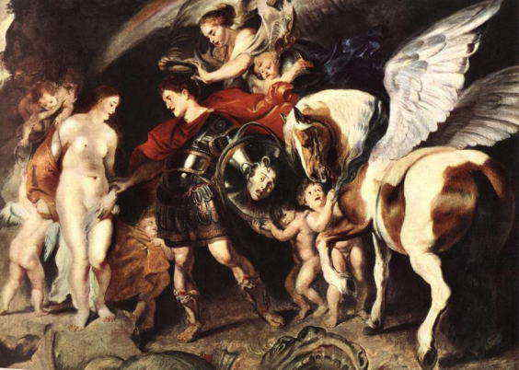
古代エチオピアにケフェウスという王様がいました。ケフェウスはとても立派な王様で、国民は皆、幸せに暮らしていました。ケフェウスの妃カシオペアは、大変美しい女性でしたが、その美しさを鼻にかけ、高慢なところがありました。それは自分の美しさにとどまりません。アンドロメダという娘がいましたが、カシオペアは娘が自慢でした。そしてあるとき、「アンドロメダの美しさには、あのネレイドたちも足元にも及ばない」と言いました。
ネレイドとは海の神ポセイドンに遣える妖精で、ポセイドンの孫娘に当たります。しかも、この妖精たちもまた、相当な美貌自慢でした。カシオペアの言葉は聞き捨てなりません。ネレイドたちは怒って、ポセイドンに泣きつきました。
かわいい孫たちを人間に馬鹿にされたポセイドンは、カシオペアを懲らしめようと、恐ろしい化けくじらをエチオピアの海岸に差し向けました。エチオピアの海岸は、日々化けくじらがあらわれるようになりました。津波を起こしては農作物を押し流し、海岸では家畜や人々に襲い掛かり、エチオピアの国は大混乱です。
困り果てたケフェウスは、神様に伺いを立てました。すると、ポセイドンの怒りを静めるためには、アンドロメダを化けくじらの生贄に差し出せというお告げがあったのです。ケフェウスは、国を守るため、泣く泣くアンドロメダを海岸の岩に縛り付けました。アンドロメダ姫が一人海岸で震えていると、海がにわかに波立ち始めました。ついに、化けくじらが姿をあらわしました。
そのときです。一人の若者が空から舞い降りてきました。天馬ペガサスに乗った、勇者ペルセウスです。ペルセウスは、魔女メデューサを退治し故郷へ帰る途中、偶然通りかかりに、岩に縛られたアンドロメダを見かけたのです。ペルセウスは化けくじらの前に舞い降りると、メデューサの首を突きつけました。メデューサは、その顔を見たものはすべて石になってしまうという恐ろしい怪物です。これにはどんな怪物もひとたまりもありません。化けくじらはたちまち石になり、海の底へと沈んでいきました。
こうしてアンドロメダを無事助け出したペルセウスは、アンドロメダとともにケフェウス王の元へ帰りました。やがて二人は結婚し、末永く幸せに暮らしたということです。
17世紀の画家 リュベンス
アンドロメダを救うペルセウス
1620-21 Oil on canvas, transferred from panel, 99,5 x 139 cm The Hermitage, St. Petersburg

